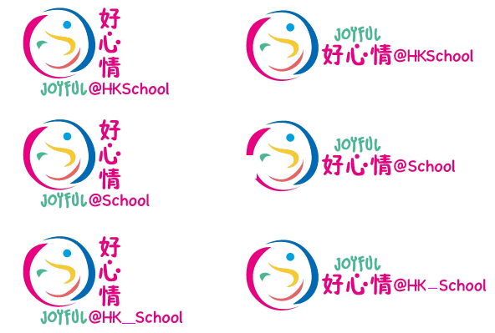
《正面迎挑戰》活動一：正面思維攻略

姓名：__________________________ 班別：______________________ 日期：______________________

請參考例子，就下列事件以不同的角度或觀點作討論，寫出較積極和正面的想法，並想像將負面想法改變為正面思維後的新感受，在下表填寫。

事件 | 負面想法 | 感受 | 正面思維 | 新的感受
例子：我感到口渴，家中剩下半杯水。 | 得半杯水，都唔夠我解渴 | 覺得失望和少少憤怒 | 好彩有半杯水可以解住渴先 | 覺得滿足和感恩
- 考試唔合格 | 無論點溫習都無可能合格 | 覺得絕望和無力
- 班際籃球比賽攞唔到冠軍 | 都係因為我今日打得差，只攞到四分，我真係好無用 | 覺得自責
- 旅行分組唔可以同好友在一組 | 今次旅行實好悶，佢地識到新朋友就唔會再同我玩 | 覺得失望和擔憂
- 媽咪掛住返工，好少同我傾計 | 媽咪唔關心我，無人愛我 | 覺得難過和憤怒
- (自行填寫)
- (自行填寫)

《正面迎挑戰》活動一：正面思維攻略
供老師參考

姓名：__________________________ 班別：______________________ 日期：______________________

請參考例子，就下列事件以不同的角度或觀點作討論，寫出較積極和正面的想法，並想像將負面想法改變為正面思維後的新感受，在下表填寫。

事件 | 負面想法 | 感受 | 正面思維 | 新的感受
例子：我感到口渴，家中剩下半杯水。 | 得半杯水，都唔夠我解渴 | 覺得失望和少少憤怒 | 好彩有半杯水可以解住渴先 | 覺得滿足和感恩
- 考試唔合格 | 無論點溫習都無可能合格 | 覺得絕望和無力 | 例子︰我嘗試參考其他同學口既溫習方法，可能有改善/我嘗試盡力溫習，會有較大機會考得好 | 例子︰覺得較放鬆和有信心
- 班際籃球比賽攞唔到冠軍 | 都係因為我今日打得差，只攞到四分，我真係好無用 | 覺得自責 | 例子︰其實攞唔到冠軍口既原因有好多，唔一定因為我口既球技，況且我球技唔算差/對手今日表現係比我哋好，我之後會比心機練波，下次贏番佢哋 | 例子︰覺得坦然
- 旅行分組唔可以同好友在一組 | 今次旅行實好悶，佢地識到新朋友就唔會再同我玩 | 覺得失望和擔憂 | 例子︰我同其他同學無咁熟，但都傾到計，或者可以識到更多好朋友 | 例子︰覺得興奮
- 媽咪掛住返工，好少同我傾計 | 媽咪唔關心我，無人愛我 | 覺得難過和憤怒 | 例子︰媽媽工作忙，但放假時，佢有同我去街同傾計 | 例子︰覺得感恩

